2012年“金钥匙”科技竞赛(初三学生CESL活动)决赛试题
（满分100分 100分钟)
题号 | 一 | 二 | 三 | 四 | 总分 | 合分人
得分
可能用到的相对原子质量：H－1 C－12 N—l4 O一l6 F－19 Mg一24 P一31
S一32 Cl一35.5 K一39 Ca一40 Fe一56 Cu一64 Zn－65

一、选择题（本题包括20个小题，每小题2分，共40分；每小题有1个或2个选项符合题意。若有两个答案的错选l个不得分，漏选1个扣l分。请将答案填在下方的表格内）
题号 | l | 2 | 3 | 4 | 5 | 6 | 7 | 8 | 9 | 10
答案
题号 | 1l | 12 | 13 | 14 | 15 | 16 | 17 | 18 | 19 | 20
答案

1．世界环境日为每年的6月5日，它的确立反映了世界各国人民对环境问题的认识和态度，表达了人类对美好环境的向往和追求。2011年世界环境日的主题是“森林：大自然为您效劳”，旨在配合联合国国际森林年，强调森林的生态价值，提高人们森林保护意识。下列标记是2011年国际环境日标识的是
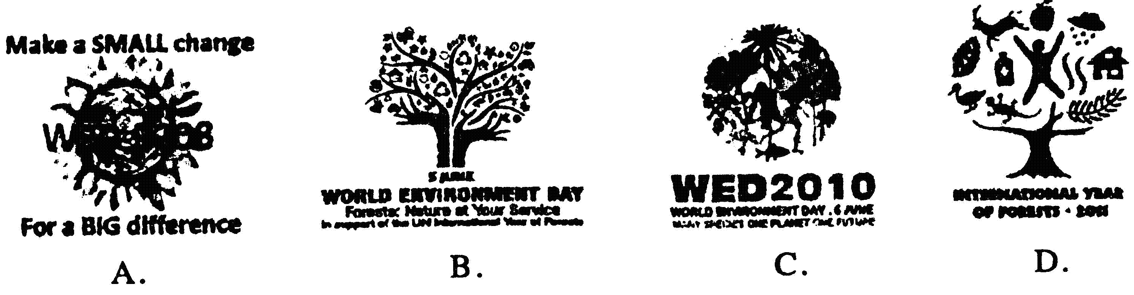
2．2011年我国用“长征2号FT1”型运载火箭成功地将“天宫一号”送入指定轨道，其后，天宫一号与神舟八号实现了成功对接。这是我国航天领域又一重大突破。“长征2号FT1”型运载火箭在升空时发生的下列变化中，属于化学变化的是
A．火箭点火 B．导流槽内的水受热汽化
C．隔热材料脱落 D．整流罩脱落
3．欧洲科研人员成功“抓住”反氢原子长达一千秒，是2011年世界十大科技新闻之一。科学家认为，组成物质的基本粒子，如电子、质子、中子等，都有各自的反粒子，它们在质量上以及其他方面与它对应的粒子一模一样，但所带的电荷正负恰恰相反。粒子与反粒子碰到一起会同归于尽，化作一束强光，这种现象称之为湮灭。有反粒子就可能形成反物质、反世界。较长时间“抓住”反氢原子，有利于对反物质性质进行精确研究。下列关于反氢原子的叙述不正确的是
A．反氢原子中有一个带负电荷的质子 B．反氢原子的相对原子质量为l
C．反氢原子中有一个带正电荷的电子 D．反氢原子带一个单位负电荷
4．我国科学家屠呦呦因为“发现青蒿素——一种用于治疗疟疾的药物，挽救了全球特别是发展中国家的数百万人的生命”而获拉斯克奖。青蒿素是治疗疟疾的特效药，青蒿素分子式为C₁₅H₂₂O₅。下列关于青蒿素的说法不正确的是
A．一个青蒿素分子含有44个原子
B．青蒿素的相对分子质量为282
C．青蒿素的含碳量为22%
D．青蒿素中C、H、O三种元素的质量比为9:1.1:4
5．我国著名的炼丹著作《周易参同契》提出：“胡粉投火中，色坏还为铅。”胡粉是碱式碳酸铅，在上述过程中先分解为氧化铅，然后被炭还原为铅。其中未涉及到的反应类型有
A．氧化还原反应 B．化合反应 C．置换反应 D．分解反应
6．对下列现象或做法的解释不正确的是
A．干冰可用于人工降雨，因为二氧化碳能与水反应
B．膨化食品变得不再松脆，可能是吸收了空气中的水分
C．非吸烟者受到被动吸烟的危害，是因为分子在不断运动
D．变瘪的乒乓球放人热水中能鼓起来，是因为分子受热膨胀变大
7．下列对某一主题的知识归纳，有错误的是
A．化学与安全  重金属中毒——喝鲜牛奶、豆浆等可解毒  煤气泄漏——应立即关闭气阀、严禁烟火 | B．化学与健康  糖类、油脂——组成元素相同  缺铁——会引发缺铁性贫血
C．化学与生活  蛋白质、淀粉——用碘溶液可鉴别  纯棉织物、纯毛织物——用灼烧闻气味可鉴别 | D．化学与材料  水泥、玻璃——都属于硅酸盐材料  玻璃钢、铝合金——都是有机合成材料
8．有句谚语说：“雷雨发庄稼”。这是由于在放电条件下，空气中的氧气和氮气化合生成了氮的氧化物，氮的氧化物再经过复杂的化学变化，最后生成了易被农作物吸收的硝酸盐，相当于雷雨给庄稼施加了
A．磷肥 B．氮肥 C．钾肥 D．农家肥
9．在温暖的环境中久放的萝卜会逐渐变成空心，重量明显减轻。其主要原因是
A．萝卜进行蒸腾作用，散失了较多的水分 B．萝卜被细菌和真菌等分解
C．萝卜呼吸作用消耗了其中的有机物 D．萝卜分子跑掉了
10．常用抗生素“先锋Ⅵ”为粉末状固体，每瓶含“先锋Ⅵ”0.5 g，注射时应配成质量分数不高于20%的溶液，则使用时每瓶至少需加入蒸馏水
A．1mL B．2mL C．3mL D．4mL
11．酸碱盐与生活密切相关，以下观点正确的是
A．烧碱可以用来改良酸性土壤
B．人体代谢产生的CO₂ 如不能及时排出，会使血液的pH增大
C．维生素C在酸性条件下较为稳定，因此在烹饪黄瓜时应加入少量的醋
D．“加碘盐”是在食盐中加入适量碘单质，食用“加碘盐”对健康有益
12．生活中遇到的问题，常常涉及化学知识，下列说法不正确的是
A．“绿色食品”、“白色污染”、“赤潮”主要都不是在说颜色
B．生活污水、农药和难分解的有机物等会造成水体污染
C．“酸可以除锈”、“洗涤剂可以去油”都是发生了化学变化
D．许多合金比组成合金的纯金属强度和硬度更高、抗腐蚀性能更好
13．临近中考，某家长为了给学生增加营养，制定了如下食谱：
主食 | 馒头、米饭
副食 | 红烧牛肉、清蒸西江鱼
饮料 | 酸牛奶、白开水
用你所学的知识，建议该家长增加的食物是
A．炒鸡蛋 B．蒸猪排骨 C．炖豆腐 D．炒青菜
14．1945年，美国工程师珀西·斯宾塞在测试用于雷达装备的微波辐射器时，发现口袋里装的一块巧克力融化了。他猜可能是磁控管发射的微波烤化了巧克力。由此他想也许可以把微波应用到厨房烹饪上，于是微波炉诞生了。下列说法不正确的是
A．珀西·斯宾塞不懂微波，但他爱动脑筋
B．人们后来肯定试验了用微波处理多种食物
C．制造微波炉要考虑微波的发射和控制
D．用微波炉加热食物不消耗能源，但必须接上电源
15．大理石可以用作墙面、地面和厨房桌面等，其主要成分是碳酸钙。食醋不慎滴在大理石桌面上，会使其失去光泽，变得粗糙，下列能正确解释此现象的是
A．食醋中的水使碳酸钙溶解
B．食醋中的醋酸将碳酸钙氧化
C．食醋中的醋酸与碳酸钙发生了复分解反应
D．食醋中的醋酸与碳酸钙反应并放出大量的二氧化碳气体
16．2011年4月3日至8日，联合国气候变化谈判首轮会议在泰国首都曼谷召开，其中一项议题是“关于发达国家实现量化减排目标的设想与条件”。参与节能减排是每一位公民应尽的义务。下列做法不符合节能减排要求的是
A．注意随手关灯，使用高效节能灯泡 B．尽量使用公共交通工具出行
C．尽量使用一次性餐具 D．节约使用纸张等文具
17．食品添加剂可以改善食品的口味、外观、延长食品的保质期。但使用食品添加剂的种类和量必须严格遵守国家有关规定。下列关于食品添加剂的说法中，正确的是
A．亚硝酸盐是有毒的物质，因此不能作为食品添加剂使用
B．食品添加剂只要在国家标准规定的范围内使用，是不会影响人体健康的
C．“天然食品添加剂”一定优于“人工合成食晶添加剂”
D．苯甲酸是一种常用的食品防腐剂
18．绿色植物通过光合作用可以在光照条件下，将CO₂和水合成为葡萄糖，进而转化为淀粉和纤维素。光合作用的速度与光照强度、CO₂浓度、温度的基本关系如下图所示，则下列说法中正确的是
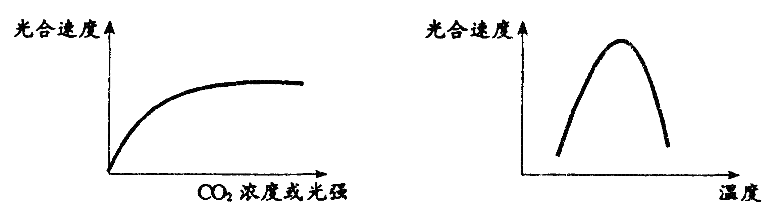
A．CO₂浓度越大，光合作用速度越快
B．光照强度越高，光合作用速度越快
C．温度过高或过低，都会减缓光合作用速度
D．选择适宜的光照强度、CO₂浓度和温度，才能获得最大的光合作用速度
19．2011年12月5日，《环境空气质量标准》（二次征求意见稿）征求公众意见截止，新标准拟于2016年全面实施。京津冀、长三角、珠三角三大地区及九个城市群可能会被强制要求先行监测并公布PM2.5的数据。其中，PM2.5指的是
A．一种污染大气的气体
B．一种污染大气的酸雨
C．大气中直径小于或等于2.5微米的颗粒物
D．大气中直径大于或等于2.5微米的颗粒物
20．燃放烟花爆竹是我国春节的一项传统习俗。烟花点燃后绽放出的鲜艳夺目、五彩缤纷的图案是一些金属离子魅力的展示。焰火的主要原料是黑火药，还有草酸钠、碳酸铜（发出绿色的光）等发色剂和氯酸钾、金属镁、铝粉末等添加剂。下列说法正确的是
A．碳酸铜因为受热分解才发出绿色的光 B．氯酸钾的主要用途是产生紫色的焰火
C．镁、铝在焰火中发出耀眼的白光 D．黑火药是我国古代的发明之一
二、判断题（对的在题前括号内打“√”，错的打“×”。本题包括10个小题，每小题1分，共10分。）
1．( )我国政府规定：从2011年5月1日起，公共场所室内禁止吸烟。这是由于烟草燃烧释放的物质中，尼古丁能与血红蛋白结合而引起中毒。
2．( )人体需要的六大营养素是：糖、脂肪、蛋白质、水、无机盐和维生素。其中，人体最主要的热量来源是糖，人体内含热量最高的物质是脂肪。
3．( )感冒时，多喝开水，适当休息，有利于缓解身体的不适。
4．( )从新买的衣服边上剪取一段线头放在火上灼烧，闻到一股烧焦羽毛气味，由此可判断这件衣服的面料是全棉的。
5．( )核能无污染，既清洁又环保，属于清洁能源。
6．( )电脑、空调等电器在关机后不会耗电，不必拔电源。
7．( )木材是造纸的主要原料之 一节约纸张有利于保护森林。
8．( )今年冬季欧洲许多地方出现极寒天气，说明全球气候整体变暖趋势已不存在。
9．( )在田里焚烧秸秆既浪费了资源，也造成了空气污染，是不可取的。
10．( ）目前为止，尚没有确凿的证据证明外星人存在；同样，也没有确凿的证据证明外星人不存在。
三、综合应用题（共4题，共25分）
1．（5分）化学与文学有着不解之缘。许多成语写文学作品中蕴含着丰富而有趣的化学知识。
请用你所学的化学知识，回答以下问题。
(1) “南国汤沟酒，开坛十里香”这句古诗里的化学知识是 ；
(2)早在西汉时期就有“曾青得铁则化为铜”的记载，其中涉及反应的化学方程式为
；
(3)我国是最早生产和使用钢铁的国家。在古代，人们把烧红的生铁放在铁砧上反复捶 打，最终使生铁转化为钢，这就是“千锤百炼”、“百炼成钢”的来历。这样做的目的是降低生铁中 元素的含量，请写出上述过程中最关键反应的化学方程 式 。
2．（8分）当今世界，化石燃料的储量正在迅速减少，寻找可替代的能源是世界各国努力的方 向，其中氢能源就是研究的热点之一。大规模廉价的制备氢气、安全的储存运输氢气等技术问题都是需要科学家解决的难题。
(1)三种常见的化石燃料分别是 、 和 。
(2)已知一亿个氮气分子与一亿个碳原子分别在氧气中充分燃烧产生的热量之比大约是 3:4。则等质量的氢气与碳分别在氧气中充分燃烧所产生热量之比大约是 ，
所以，较少质量的氧气可以产生较多的热量。另外，氢气的燃烧产物是 ，
因此，氢能又是比较清洁的能源。
(3)在高温下，可利用Fe₃O₄与Fe的可逆氧化还原反应来储存和释放氢气，相应的化学 反应方程式为 。
3．（5分）南京著名的风景点——珍珠泉，水底有大量的气泡冒出，像一串串珍珠，珍珠泉由 此得名。某学生推测这种气体可能是沼气，查资料得知，沼气中含60~70%的CH₄，还含有CO₂、N₂和CO等。他想用实验检验珍珠泉冒出气体的组成，设计了如图甲所示的取气方法：将空的雪碧汽水塑料瓶装满水，倒放在泉水中，瓶口对准水底胃出的气泡进行收集。
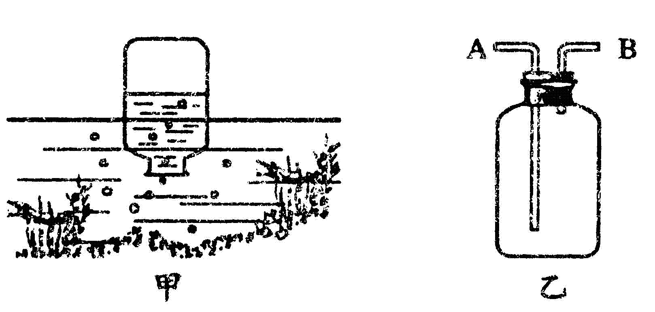

(1)这种集气方法叫 。针对瓶口太小不便收集的缺点，在不换瓶的情况 下，你的改进方法是 。
(2)如图乙所示，若用水将瓶中的气体排出，水龙头应接导管 （填A或B）。
(3)假设将这种未知气体通过澄清石灰水，石灰水变浑浊，剩余气体通过浓硫酸（以上两 步，能被吸收的气体均被完全吸收），再通入纯氧气中点燃，将燃烧后生成的气体依 次通过无水硫酸铜、澄清石灰水，观察到无水硫酸铜变蓝，石灰水变浑浊。仅由以 上实验现象分析此未知气体的组成，一定有的是（填化学式） ，不能确定 其有无的是 （填化学式）。
4．（7分）现代社会，酸雨是主要环境问题之一。
(1)有研究发现，正常雨水的pH并不是7，主要是因为：
。
(2)一般认为，二氧化硫和氮氧化物（NO、NO₂等）是造成酸雨的主要物质，大气中氮氧 化物的主要来源是汽车尾气排放，SO₂的主要来源是 。
(3)汽油的主要成分是碳氢化合物（如C₈H₁₈等），其中并不含有氮元素，你推测汽车尾 气中氮元素的来源是 。
(4)汽油在汽车发动机里燃烧时，可能生成CO₂ ，也可能生成CO。以C₈H₁₈为例，1分子C₈H₁₈燃烧完全生成CO₂时，需要消耗 分子O₂，1分子C₈H₁₈燃烧完全生成CO时，需要消耗 分子O₂ 。从充分利用能量的角度肴，汽车尾气中CO的含量越 越好，为提高汽油燃烧效率，可以采取的措施是
。
四、发散思维题（5分）
(1)飞艇和热气球的升空原理是 ，历史上曾经有~一艘飞艇升至空中 后爆炸了，并燃起大火，该飞艇中充入的气体可能是 ；热气球飞行时，其中充满的气体是 。
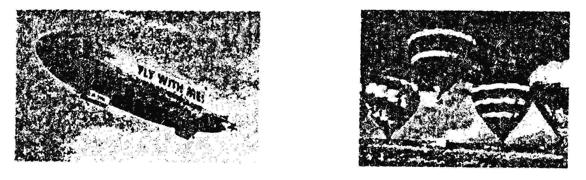
(2)飞艇和热气球可以有哪些用处？（写出三种以上的用处）

五、研究性学习题（10分）
某化学兴趣小组同学想对加酶洗衣粉做些研究。他们首先仔细看了其包装袋上印有的如下说明：“成分：含碱性蛋白酶等。用法：洗涤前先将，衣服浸于洗衣粉溶液陶数小时。使用温水效果最佳。注意：切勿用于丝质及羊毛衣料。用后彻底清洗双手。”他们还从网上了解到“蛋白酶是一种能够分解蛋白质的生物催化剂”o
(1)质检局针对该洗衣粉设计了如下图装置进行实验：
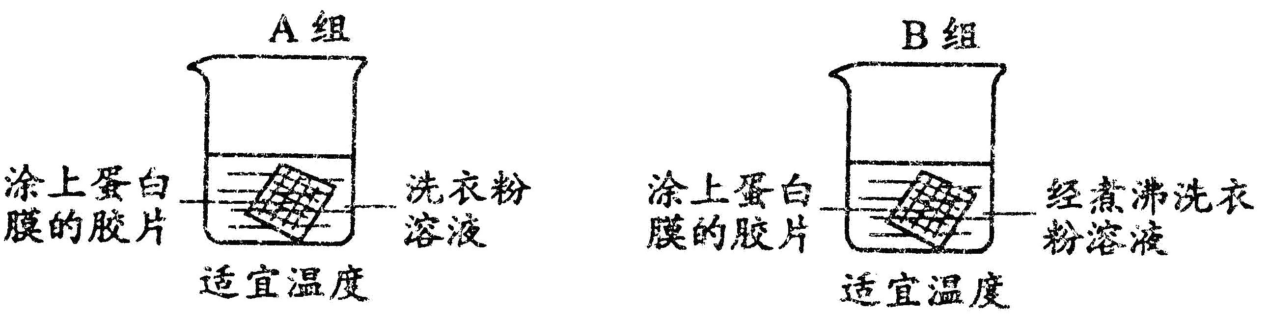

该实验的目的是 。
(2)化学兴趣小组同学为探索该洗衣粉中酶催化作用的最适温度，参考上述（l）的实验材料及方法进行了如下实验，并把结果用曲线图A、B表示。
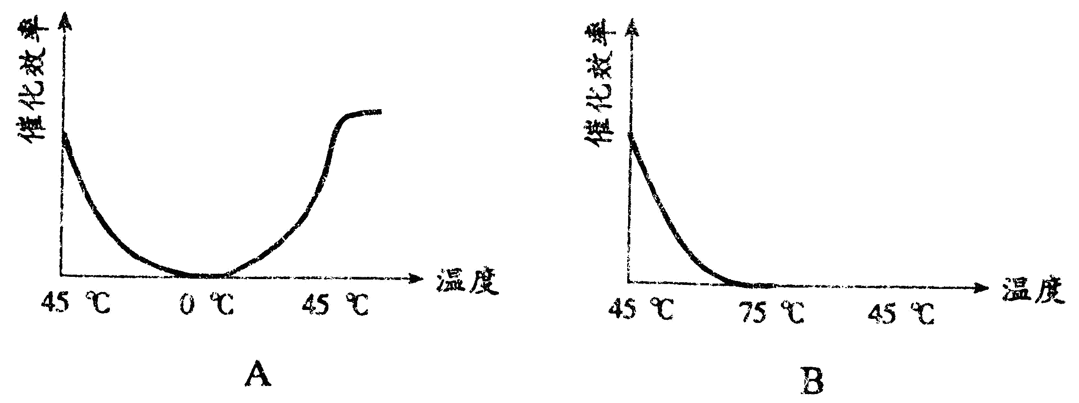

①由图可知，使用该加酶洗衣粉的最适温度约为 。
②在0℃和75℃时，酶的催化效率基本都降为零，但温度再度回到45℃，后者的催化 作用已不能恢复，这是因为 。
(3)加酶洗衣粉不可用于丝质及羊毛面料衣物的洗涤，是因为丝质及羊毛面料的主要成 分都是 。
(4)推广使用加酶洗衣粉代替含磷洗衣粉，有利于生态环境保护。兴趣小组还设计了实 验，比较加酶洗衣粉和加磷洗衣粉对植物生长的影器向亨他们的实验步骤可能是：

六、科技英语题（10分）
阅读以下材料，用英语填空（第1题）和填写选项字母（第2、3题）
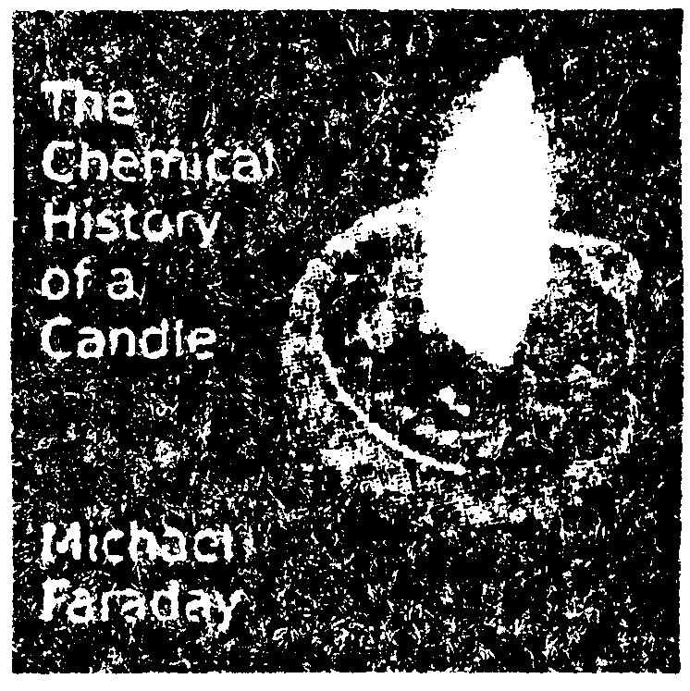
“The Chemieal History of a Candle”is a book wich is a series of 6 lectureson chemistry presented to juvenile（青少年）audience in 1848．
Taught by Michael Faraday(法拉第)—a chemist and physist（物理学家），And regarded as the best experimentalist in the history of science — it is probably the most famous of the Christmas Lectures（圣诞讲演）of the Royal Society.
Taking the everyday burning of a candle as a starting point, Faraday spana thearc from combustion and its products, via(经由) the components of water and air(oxygen, hydrogen, nitrogen, carbon)，back to the type of combustion that happens in the human body when we breathe．
(1)The aualolr of“the Chemieal History of a Candle”is .
(2)Wlich is not the component of air ? ( )
A．oxygen B．hydrogen C．nitrogen
(3)The “a starting point”in this article means “ ” in Chinese．
A．起点 B．工具 C．舞台

2012年“金钥匙"科技竞赛(初三学生CESL活动)决赛
参考答案及评分标准
一、选择题（本题包括20个小题，每小题2分，共40分；每小题有1个或2个选项符合题意。若有两个答案的错选l个不得分，漏选1个扣l分。请将答案填在下方的表格内）
题号 | l | 2 | 3 | 4 | 5 | 6 | 7 | 8 | 9 | 10
答案 | B | A | D | AC | B | AD | D | B | C | B
题号 | 1l | 12 | 13 | 14 | 15 | 16 | 17 | 18 | 19 | 20
答案 | C | C | D | AD | C | C | BD | CD | C | CD
二、判断题（对的在题前括号内打“√”，错的打“×”。本题包括10个小题，每小题1分，共10分。）
1．× 2．√ 3．√ 4．× 5．√ 6．× 7．√ 8．× 9．√ 10．√
2012年“金钥匙”初三学生CF,SL洁动决赛试卷答案 第1页（共1页）
三、综合应用题（共4题，共25分）
1．（5分）
（1）分子是不断运动的 （1分）（其他合理答案亦可）
（2）Fe+CuSO₄=Cu+FeSO₄ （2分）
（3）碳 C+O₂ ^{高温} CO₂ （每空1分）
2．（8分）
（1）煤 石油 天然气（每空1分） （2）9/2 （2分） 水（1分）
（3） （2分）
3．（5分）
（1）排水集气法 在瓶口加一漏斗（合理即可）（每空1分） （2）A （1分）
（3）CO₂ 、CH₄ N₂和CO （每空1分）
4．（7分）
（1）空气中的二氧化碳溶于水显酸性 （1分） （2）含硫燃料的燃烧(或煤的燃烧)（1分）
（3）空气中的氮气（1分）
（4）12.5 8.5 低 控制调节油/气比（其他合理答案亦可）（每空1分）
四、发散思维题（5分）
（1）浮力大于重力 H₂ 热空气（每空1分）
（2）旅游观光、体育运动、广告宣传、气象资料收集、高空摄影……（任何想到的用途均可）（2分）
五、研究性学习题（10分）
（1）检查该洗衣粉是否含有蛋白酶（2分） （2）45℃ （2分） ②酶的活性已丧失 （2分）
（3）蛋白质 （1分）
（4）①把洗衣粉分别溶于水 （1分）
②让植物生长于其中（或用该水定期浇灌） （1分）
③定期观察植物的生长状况
六、科技英语题（10分）
（1）Michael Faraday （4分） （2）B （2分） （3）A （3分）

